Chapitre 1 : Architecture matérielle

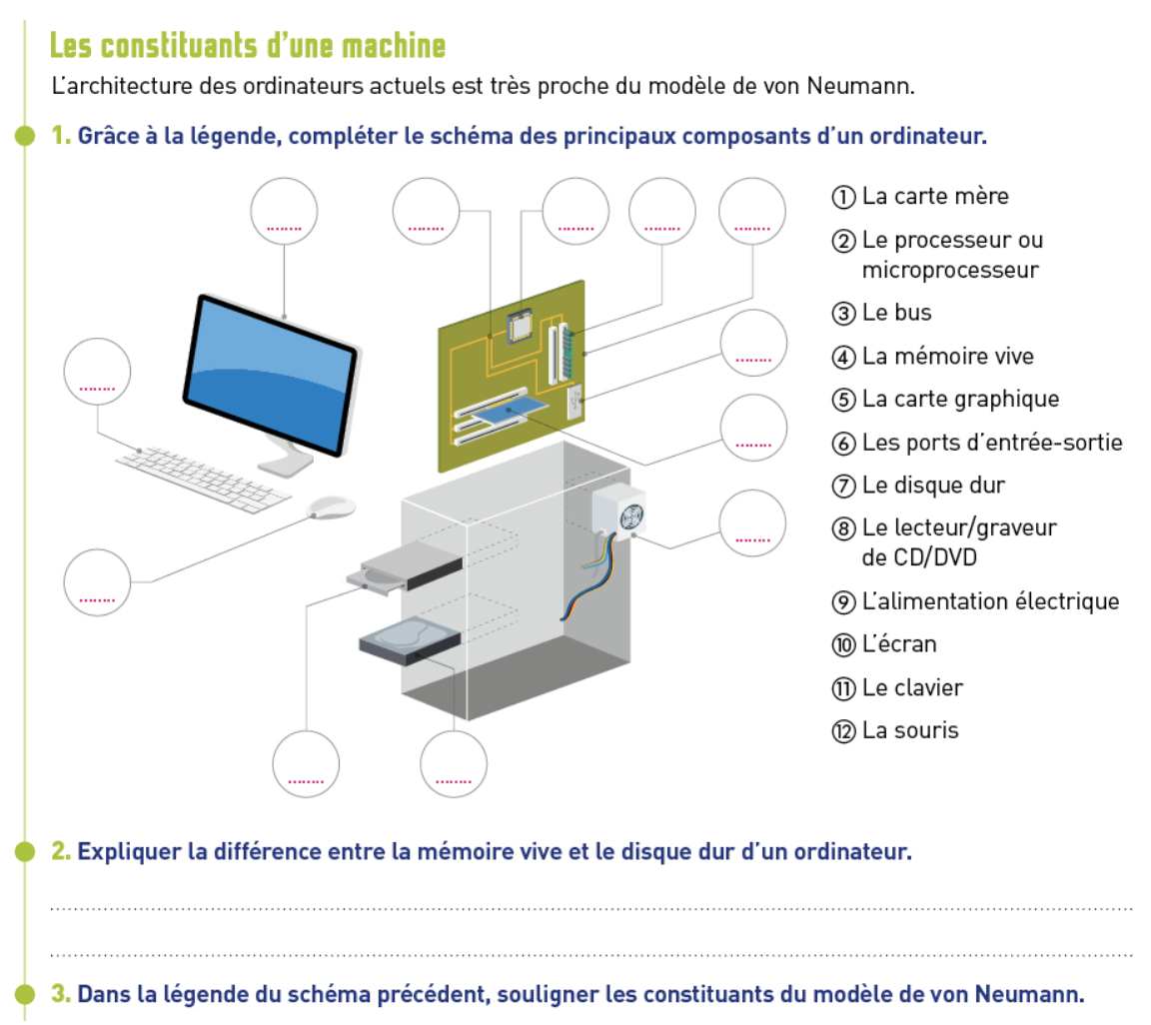

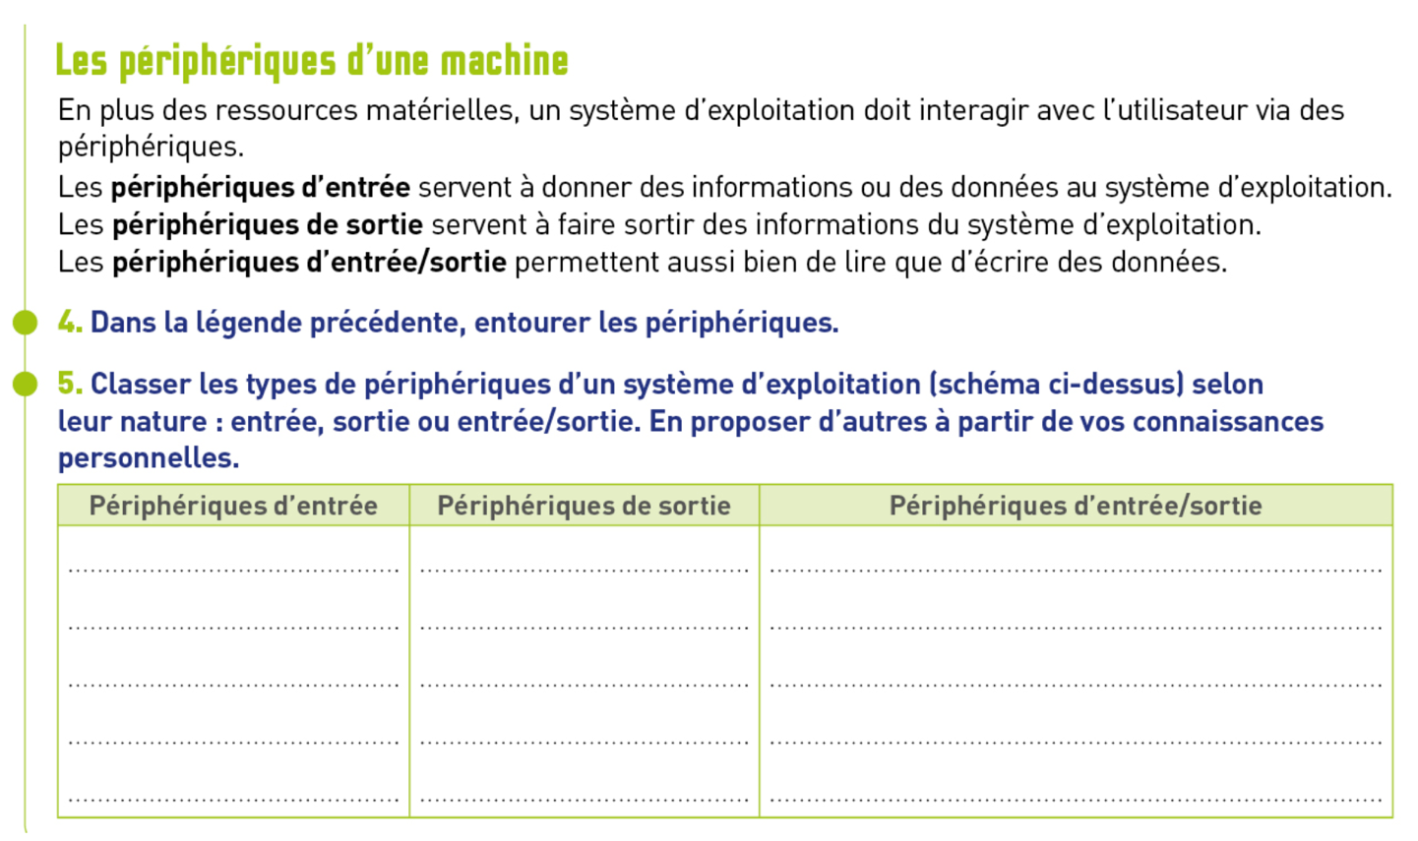

**Source : 3.0 Numérique et Sciences Informatiques (NSI) 1re \* Cahier de l'élève (Ed. 2021), Editions Bordas**